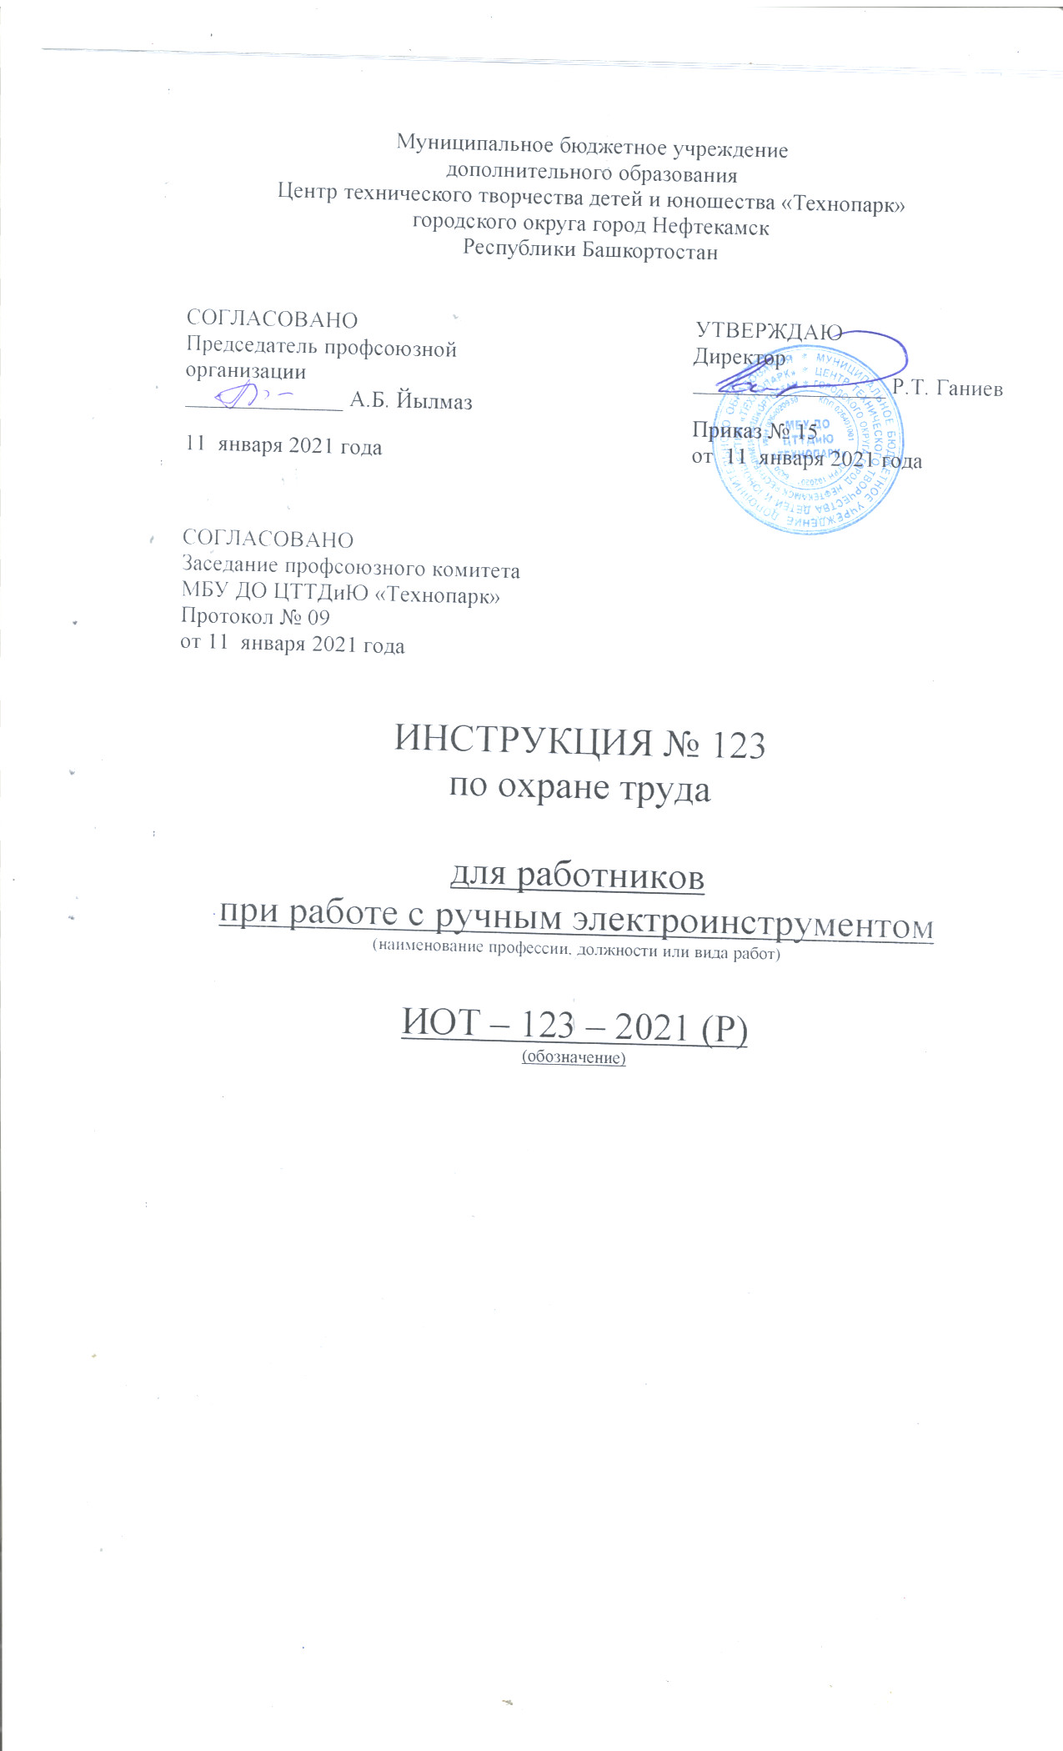Настоящая инструкция по охране труда для работников при работе с ручным электроинструментом разработана с учетом условий в МБУ ДО ЦТТДиЮ «Технопарк» городского округа город Нефтекамск Республики Башкортостан (далее – Технопарк).

1. Общие требования безопасности
1.1. К работе с ручными машинами допускаются лица, прошедшие инструктаж по технике безопасности, имеющие практические навыки по безопасным методам работы.
В карточке техники безопасности работника должны быть сведения о допуске его к работе с соответствующими ручными машинами и о прохождении им инструктажа по технике безопасности при работе с этими машинами.
1.2. Кроме настоящей инструкции работающий должен знать требования техники безопасности, которые изложены в заводских инструкциях и паспортах на каждую ручную машину.
1.3. Запрещается работать ручными машинами, имеющими какие-либо неисправности и неисправность кабеля.
1.4. В процессе производства работ запрещается производить протирку, смазку, очистку, смену исполнительного инструмента, частичную разборку и мелкий ремонт машины без выключения машины и отсоединения токоведущего кабеля от питающей электрической.
1.5. При внезапной остановке ручной машины, по причине отключения напряжения в электрической сети или обрыва и повреждения токопроводящего кабеля, заклинивания движущихся частей, ручную машину необходимо немедленно выключить.
1.6. При всех перерывах в работе ручные машины должны быть выключены и отсоединены от источника энергии.
1.7. Работы по сверлению отверстий и пробивке борозд в стенах, панелях и перекрытиях, где могут быть расположены скрытые электропроводки или санитарно-технические трубопроводы, при которых могут быть повреждены изоляция электрических проводов и санитарно-технические коммуникации, необходимо производить только после отключения проводов и трубопроводов от источника питания. В нарядах на выполнение таких работ должны быть указаны схемы расположения скрытых электропроводок и трубопроводов и меры безопасности при производстве работ.
1.8. В процессе производства строительно-монтажных и ремонтных работ ручными машинами запрещается:
- оставлять без надзора машину любому лицу;
- переходить с одного участка на другой с включенным двигателем машины:
- натягивать, перекручивать, перегибать токопроводящий кабель ручных машин;
- превышать продолжительность работы ручной машины, указанную в паспорте;
- применять ручную машину для выполнения работ, не предусмотренных в паспорте и инструкции по эксплуатации;
- снимать с ручной машины средства виброзащиты, глушители шума, ограждающие кожухи и приспособления;
- оставлять без надзора ручную машину, подключенную к электрической сети.

2. Требования безопасности при работе с ручными электрическими машинами
2.1. Необходимо знать и помнить, что по методу обеспечения безопасности работ машины ручные электрические подразделяются на три класса защиты.
К 1 классу защиты относятся электрические ручные машины на номинальное напряжение тока свыше 42 вольта, у которых хотя бы одна металлическая деталь, доступная для прикосновения, отделена от частей, находящихся под напряжением, только одной рабочей изоляцией,
К 2 классу защиты относятся электрические ручные машины на номинальное напряжение тока свыше 42 вольт, у которых все металлические детали доступные для прикосновения, отделены от частей, находящихся под напряжением двойной или усиленной изоляцией;
К 3 классу защиты относятся электрические ручные машины на номинальное напряжение тока 42 вольт, получаемые от постоянных источников тока или через преобразователи тока, причем, как правило, такие машины имеют повышенную частоту электрического тока.
2.2. Ручные машины 1 класса защиты использовать для ремонтно-строительных и строительно-монтажных работ не допускается.
Ручные машины 1 класса защиты могут применяться в стационарных условиях (в мастерских с номинальными условиями труда).
2.3. Применение ручных электрических машин относятся к проведению огневых работ.
2.4. Работнику, пользующимся ручными электрическими машинами, запрещается:
- разбирать электрическую машину и производить самостоятельно какой-либо ремонт машины, приводов, штепсельных соединений и т.п.;
- держаться за провод электрической машины или касаться вращающегося режущего инструмента;
- удалять руками стружку или опилки во время работы инструмента и до полной его остановки.
2.5. По каждому типу ручных электрических машин, кроме общих требований необходимо выполнять специальные требования, которые зависят от их конструктивных особенностей. Эти требования излагаются в технической документации (паспорте) машин завода-изготовителя. По этим специальным требованиям должен быть проведен дополнительный инструктаж по технике безопасности с записью в журнале инструктажа.
2.6. После окончания работы электрические машины, токопроводящий кабель и рабочий исполнительный инструмент должны быть тщательно очищены от обрабатываемого материала, пыли и грязи и сданы ответственному за хранение и исправность машины.

3. Требования безопасности в аварийных ситуациях.
3.1. При обнаружении пожара или загорания необходимо немедленно сообщить администрации Технопарка, в пожарную часть и приступить к тушению пожара имеющимися средствами.
3.2. При несчастном случае (травмирование вращающимися и движущимися частями механизмов, термические и химические ожоги обморожение, падение с высоты, поражение электрическим током) необходимо оказать помощь пострадавшему, вызвать работников скорой медицинской помощи и сообщить о случившемся администрации Технопарка. Сохранить до расследования обстановку на рабочем месте и состояние оборудования такими, какими они были в момент происшествия, если это не угрожает жизни и здоровью окружающих.
3.3. При обрыве или повреждении токоведущего кабеля, заклинивания движущихся частей и других аварийных ситуациях ручную машину необходимо немедленно отключить.

Инструкцию составил:
Педагог-организатор Н.Я. Нагимов

